**6 Руководство пользователя**

Разработанное программное средство представляет собой desktop приложение для операционной системы (ОС) Windows.

**6.1 Конфигурация системы**

В связи с тем, что приложение разработано для запуска на ОС семейства Windows не старше 7 версии, для работы программы достаточно конфигурации ПК, способной производить запуск и использование ОС Windows 7. Также принимая во внимание то, что приложение разработано используя .Net Framework 4.5 для его запуска необходимо наличие установленной платформы не старше этой версии. В программе также используется набор программ ffmpeg version N-93565-g0ad0533e91, который должен быть установлен для полноценной работы программы.

**6.2 Установка приложения**

Для установки приложения необходимо запустить файл .exe расположенный на прикрепленном компакт-диске. Иконка файла установки приложения изображена на рисунке 6.1.



Рисунок 6.1 – Иконка установочного файла приложения

После запуска приложения появляется начальное окно установки (см. рисунок 6.2) на котором производится выбор языка установки (по умолчанию установлен язык ОС). После выбора языка нажимаем на кнопку «ОК».

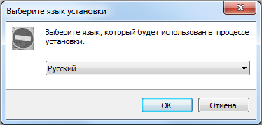

Рисунок 6.2 – Окно выбора языка установки

Затем отображается окно выбора пути установки приложения. Здесь можно увидеть название и устанавливаемую версию программного продукта, путь установки приложения и требуемое свободное место для проведения установки (см. рисунок 6.3).

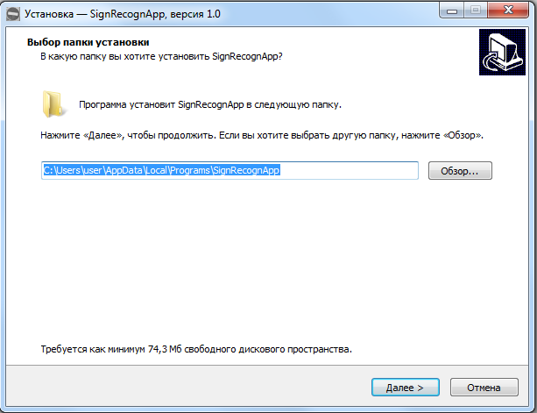

Рисунок 6.3 – Окно выбора пути установки приложения

После выбора языка нажимаем на кнопку «Далее».

Далее появляется окно, на котором предлагается возможность создания ярлыка приложения на рабочем столе (см. рисунок 6.4). После этого нажимаем кнопку «Далее».

После этого отображается окно отображения настроек установки приложения, на котором видны все параметры установки перед проведением непосредственной установки программного продукта (см. рисунок 6.5). После проверки всех выбранных параметров установки нажимаем кнопку «Установить».

Следующим шагом установки является окно отображения состояния, на котором можно увидеть текущую стадию установки, текущий устанавливаемый файл. На данном этапе производится установка компонентов программы и необходимые для ее запуска библиотеки. Изображение данного окна отображено на рисунке 6.6.

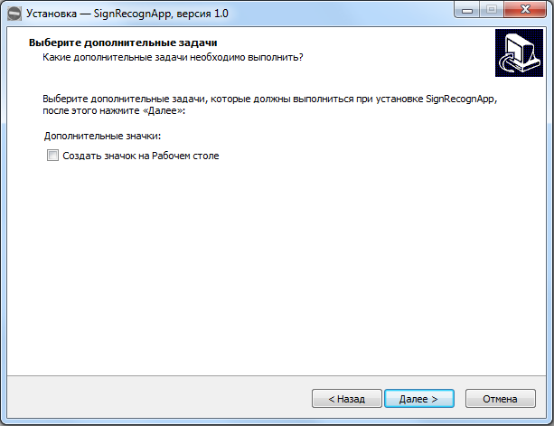

Рисунок 6.4 – Окно создания ярлыка на рабочем столе

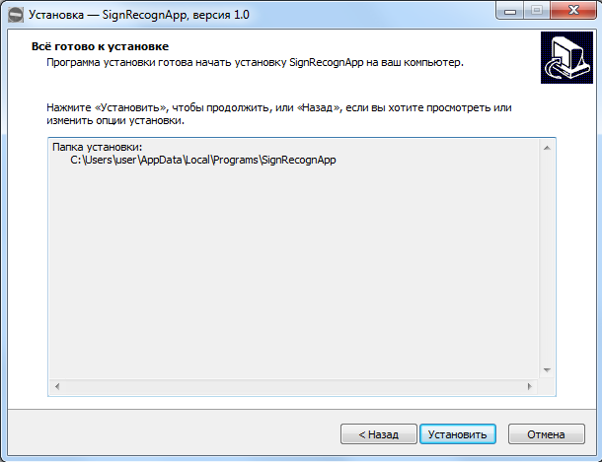

Рисунок 6.5 – Окно создания ярлыка на рабочем столе

Последним отображаемым окном является окно результатов установки, на котором предлагается возможность запуска приложения сразу после закрытия окна установки (см. рисунок 6.7). Нажимаем кнопку «Завершить».

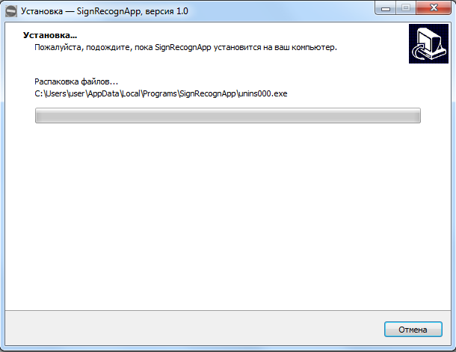

Рисунок 6.6 – Окно установки

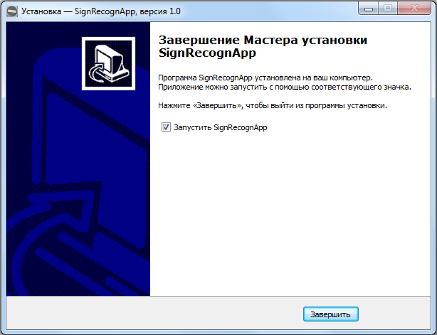

Рисунок 6.7 – Окно завершения установки

После выполнения установки, приложение может быть найдено по выбранному ранее пути. Также при выборе соответствующего пункта на рабочем столе будет создан ярлык для запуска программного продукта (см. рисунок 6.8).

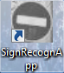

Рисунок 6.7 – Ярлык запуска приложения с рабочего стола

**6.3 Запуск приложения**

Запуск приложения производится с помощью исполняемого файла формата exe из папки с установленным приложением, либо с помощью ярлыка на рабочем столе (выборе соответствующего пункта во время установки). Также произвести запуск установленного приложения можно через меню Пуск.

**6.4 Работа с приложением**

Приложению для работы необходима начальная настройка. Пользователю предстоит выбрать путь к набору видеозаписей и пути сохранения результатов работы программы. Обработка исходных данных производится в двух режимах: полуавтоматическом и автоматическом. В полуавтоматическом режиме самостоятельно производится запуск каждой стадии обработки данных, и указываются пути сохранения промежуточных данных. В автоматическом режиме работа возможна при инициализации лишь минимальных начальных настроек. Для работы приложения необходимы файлы конфигурации каскадов Хаара для поиска знаков и файл конфигурации сверточной нейронной сети. Их можно получить и с помощью данного средства, однако их производство будет занимать продолжительное время.

Изображение главного окна приложения, на котором пронумерованы все элементы управления и отображения состояния приложения, находится на рисунке 5.1. Там можно увидеть доступные элементы управления, такие как поля ввода и кнопки управления работой приложения. Также там существуют строки состояния выбранных директорий и файлов, а также состояния экземпляра программной реализации нейронной сети.

Управление работой приложения производится с помощью элементов управления. Далее будет приведена их короткая характеристика.

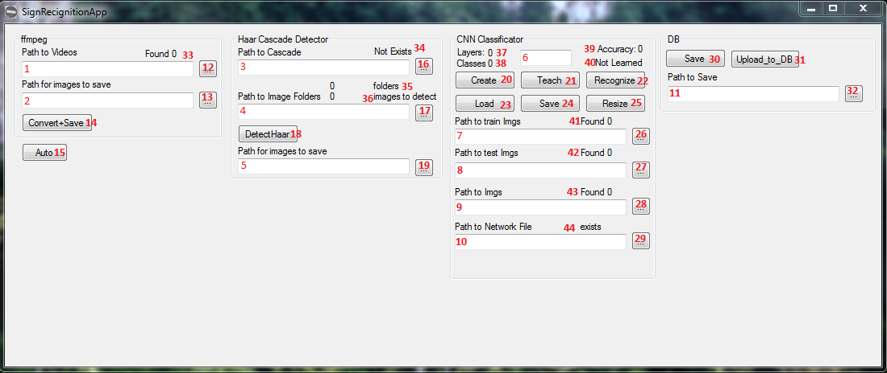

Рисунок 5.1 – Главное окно приложения

**6.4.1 Описание полей ввода**

Поле 1 используется для ввода и отображения пути к папке с исходными видеозаписями.

Поле 2 используется для ввода и отображения пути к папке, в которую необходимо сохранить полученные после преобразования видеозаписей изображения.

Поле 3 используется для ввода и отображения пути к файлам каскадов Хаара, с помощью которых будет производиться поиск дорожных знаков на полученных после преобразования изображениях.

Поле 4 используется для ввода и отображения пути к директории, в которой будет производиться считывание изображений для поиска дорожных знаков.

Поле 5 используется для ввода и отображения пути к папке, в которую необходимо сохранить полученные после поиска дорожных знаков частей изображений.

Поле 6 используется для ввода и отображения минимальной точности для обучения сверточной нейронной сети.

Поле 7 используется для ввода и отображения пути к папке с обучающими изображениями для настройки весовых коэффициентов сверточной нейронной сети.

Поле 8 используется для ввода и отображения пути к папке с тестовыми изображениями для настройки весовых коэффициентов сверточной нейронной сети.

Поле 9 используется для ввода и отображения пути к папке с изображениями, на которых необходимо провести классификацию найденных дорожных знаков.

Поле 10 используется для ввода и отображения пути к текстовому файлу формата txt, в котором находятся весовые коэффициенты и другие параметры сверточной нейронной сети для выполнения их загрузки в нейронную сеть.

Поле 11 используется для ввода и отображения пути к директории для сохранения результатов работы программы.

**6.4.2 Описание кнопок управления**

Кнопка 12 позволяет выбрать путь к папке с видеозаписями для проведения их дальнейшей обработки.

Кнопка 13 позволяет указать путь к папке, в которую будут сохранены полученные после преобразования изображения, разделенные на папки в соответствии с названиями исходных видеозаписей.

Кнопка 14 служит для вызова программы кадрирования видеозаписи и сохранения полученных изображений и файла с координатами по выбранному пути. Для запуска процедур поля 1 и 2 должны быть заполнены правильными путями к директориям, а папка с видеозаписями должна содержать хотя бы один файл соответствующего формата.

Кнопка 15 производит автоматическую обработку исходных видеозаписей, поиск дорожных знаков, их классификацию и сохранение результатов. Для автоматической работы необходимо иметь заполненные поля 1, 2, 3, 5, 10, 11, а также содержать хотя бы один файл соответствующего формата по пути в поле 1, хотя бы один файл каскада Хаара по пути 3, текстовый файл с параметрами сверточной нейронной сети по пути в поле 10.

Кнопка 16 позволяет выбрать путь к папке с каскадами Хаара в текстовых файлах формата txt для проведения операции детекции дорожных знаков на изображения.

Кнопка 17 позволяет выбрать путь к папке изображениями для проведения операции детекции дорожных знаков.

Кнопка 18 запускает процедуру поиска дорожных знаков с помощью каскадов Хаара на изображениях из папки по заданному пути. Для запуска процедуры поиска поля 3, 4 и 5 должны быть заполнены правильными путями к директориям. Папка с каскадами по пути в поле 3 должна содержать хотя бы один файл каскада формата txt. Папка с изображениями по пути в поле 4 должна содержать хотя бы одно изображение соответствующего формата.

Кнопка 19 позволяет указать путь к папке, в которую будут сохранены полученные после проведения поиска дорожных знаков фрагментов изображений.

Кнопка 20 производит запуск процедуры создания экземпляра программной реализации нейронной сети, добавление слоев и инициализацию начальных параметров.

Кнопка 21 производит запуск процедуры обучения экземпляра программной реализации нейронной сети с помощью тренера методом градиентного спуска, на основе базы тренировочных и тестовых изображений в оттенках серого и размером 32 на 32 пикселя. Если же база не соответствует данным параметрам, производится преобразование к стандартному виду. Для проведения обучения нейронная сеть должна быть инициализировано (в элементах 37 и 38 значения больше нуля) и поля 7 и 8 должны быть заполнены.

Кнопка 22 производит запуск процедуры классификации папки с изображениями, расположенной по выбранному пути, с помощью экземпляра программной реализации нейронной сети. Для запуска процедуры распознавания нейронная сеть должна быть заранее инициализирована и обучена, либо загружена (в поле 40 значение «learned»), также поле 9 должно содержать путь к папке с хотя бы одним изображением для классификации.

Кнопка 23 вызывает процедуру загрузки параметров нейронной сети из текстового файла, расположенного по пути в поле 10. Поле 10 должно быть заполнено.

Кнопка 24 вызывает процедуру сохранения параметров заранее обученной нейронной сети в текстовый файл по пути в поле 10. Поле 10 должно быть заполнено.

Кнопка 25 позволяет произвести изменение входных изображений к стандартному размеру.

Кнопка 26 позволяет указать путь к папке, из которой будут загружены обучающие изображения для выполнения процедуры обучения инициализированного экземпляра нейронной сети.

Кнопка 27 позволяет указать путь к папке, из которой будут загружены тестовые изображения для выполнения процедуры обучения инициализированного экземпляра нейронной сети.

Кнопка 28 позволяет указать путь к папке, из которой будут загружены изображения для выполнения классификации с помощью обученного экземпляра программной реализации нейронной сети

Кнопка 29 позволяет указать путь к текстовому файлу, в который будут сохранены параметры обученной нейронной сети, либо из которого параметры нейронной сети будут загружены.

Кнопка 30 вызывает процедуру сохранения результатов классификации дорожных знаков на изображениях из выбранной папки в папку, расположенную по пути, указанном в поле 11. Поле 11 должно быть заполнено.

Кнопка 31 вызывает процедуру загрузки результатов классификации дорожных знаков на изображениях из выбранной папки в удаленную базу данных.

Кнопка 32 позволяет указать путь к текстовому файлу, в который будут сохранены результаты работы программы.

**6.4.3 Описание элементов отображения состояния**

Текст элемента 33 отображает количество обнаруженных видеозаписей формата mp4 в папке, расположенной по пути указанном в поле 1.

Текст элемента 34 отображает количество текстовых файлов, содержащих каскады Хаара в папке, расположенной по пути указанном в поле 3.

Текст элемента 35 отображает количество папок, содержащих изображения, полученные после преобразования видеозаписей, по пути указанном в поле 4.

Текст элемента 36 отображает количество изображений, полученных после преобразования видеозаписей, по пути указанном в поле 4.

Текст элемента 37 отображает количество слоев инициализированного экземпляра программной реализации сверточной нейронной сети.

Текст элемента 38 отображает количество распознаваемых классов инициализированного экземпляра программной реализации сверточной нейронной сети.

Текст элемента 39 отображает достигнутую точность классификации инициализированного и обученного экземпляра программной реализации сверточной нейронной сети.

Текст элемента 40 отображает состояние обученности экземпляра программной реализации сверточной нейронной сети.

Текст элемента 41 отображает количество обнаруженных обучающих изображений для настройки весовых коэффициентов экземпляра программной реализации сверточной нейронной сети в папке, расположенной по пути указанном в поле 7.

Текст элемента 42 отображает количество обнаруженных тестовых изображений для настройки весовых коэффициентов экземпляра программной реализации сверточной нейронной сети в папке, расположенной по пути указанном в поле 8.

Текст элемента 43 отображает количество обнаруженных изображений для классификации с помощью экземпляра программной реализации сверточной нейронной сети в папке, расположенной по пути указанном в поле 9.

Текст элемента 44 отображает состояние текстового файла с параметрами нейронной сети по пути, указанном в поле 10.